安全评价报告信息公布表
机构名称 | 重庆市安全生产科学研究有限公司 |  |  |  |  | 资质证号 |  |  |  | APJ-（渝）-001
委托单位 | 中国石油化工股份有限公司西南油气分公司（产能建设及勘探项目部）
项目名称 | 江沙324HF地面建设工程安全验收评价
项目类别 | □预评价 □现状评价 ■验收评价 □其他
所属业务类别 |  | 陆地石油和天然气开采
安全评价过程控制情况
安全评价项目管理 | 项目组组长 |  |  |  | 技术负责人 |  |  |  |  |  | 过程控制负责人
安全评价项目管理 | 林波 |  |  |  | 陈美宝 |  |  |  |  |  | 冯皓
编制过程 | 报告编制人 |  |  | 报告提交日期 |  |  |  | 报告审核人 |  |  |  | 报告审批人
编制过程 | 林波、李伟 |  |  | 2021.07 |  |  |  | 蔡治勇 |  |  |  | 蔡治勇
姓 名 | 认定专业 |  | 安全评价师从业识别卡/证书编号 |  |  |  |  | 注册安全工程师  注册证号 |  |  |  |  | 是否专职
雷楠 | 储运 |  | S011053000110193002251 |  |  |  |  | -- |  |  |  |  | 是
蒋平 | 采油 |  | S011053000110202001809 |  |  |  |  | -- |  |  |  |  | 是
李伟 | 安全 |  | 1800000000201223 |  |  |  |  | -- |  |  |  |  | 是
王梅 | 电气 |  | S011053000110191001147 |  |  |  |  | -- |  |  |  |  | 是
唐波 | 机械 |  | S011053000110192003040 |  |  |  |  | -- |  |  |  |  | 是
林波 | 安全、化工工艺 |  | S011053000110192002987 |  |  |  |  |  |  |  |  |  | 是
陈美宝 | 冶金、油气储运 |  | 1500000000100116 |  |  |  |  | 0100948 |  |  |  |  | 是
冯皓 | 机械 |  | 1600000000201291 |  |  |  |  | 0177668 |  |  |  |  | 是
蔡治勇 | 安全 |  | 0800000000102949 |  |  |  |  | 0074134 |  |  |  |  | 是
项目简介 | 项目简介：江沙324HF井站位于成都市金堂县赵家镇金山村12组，建设涉及气井1口，设计规模2.6×104m3/d，采用有人值守。  地面建设工程主要包括：新建35MPa、60kw水套炉撬块1套、4.0MPa，DN400分离器撬块1套、DN50疏水阀橇块1套、20m3钢制污水罐撬块1座，DN80放空立管1座，以及与上述工程配套的防腐、自控、通信等公用工程及辅助工程。  本工程天然气不含硫化氢。  现场勘察照片：  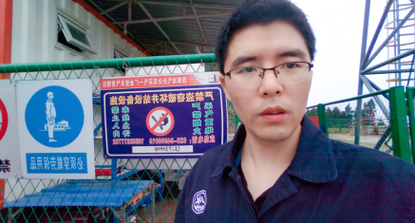
现场开展工作情况 | 勘验人员 |  | 勘验时间 |  |  |  | 勘验任务 |  | 勘验中的问题
现场开展工作情况 | 林波 |  | 2021.5.22 |  |  |  | 项目负责 |  | 无
现场开展工作情况 | 唐波 |  | 2021.5.22 |  |  |  | 现场勘察，资料收集 |  | 无
现场开展工作情况 | / |  | / |  |  |  | / |  | /

